План - конспект урока
ФИО преподавателя | Галимова Лейла Гатуфовна
Место работы | ГАОУ СПО «Лениногорский нефтяной техникум»
Группа | ИС-11
Предмет | Информационные технологии
Тема занятия | Создание многотабличной БД
Используемая образовательная система (методика, технология) | Компьютерное обучение
Используемый учебник | Гаевский А. Е. Информатика, С.М. Диго Access учебно-практическое пособие.
Цели и задачи урока  Цель:  Задачи:  Цель:  Задачи:  Цель:  Задачи | Образовательные:  Cформировать у студентов новые понятия и способы действий работы в СУБД Access.  - Проконтролировать степень усвоения основных умений и навыков, сформированных на предыдущих уроках.  - Способствовать расширению и углублению навыков работы студентов в создании многотабличных баз данных  - Продолжить формирование общих навыков работы в СУБД Access.  Развивающие:  Способствовать развитию психологических качеств личности, а также познавательного интереса к изучаемой дисциплине.  - Развитие познавательного интереса студентов к изучению данного материала.  - Способствовать развитию психологических качеств личности: любознательности, аккуратности, трудолюбия, самостоятельности.  - Развитие умения работать самостоятельно, индивидуально.  Воспитательные:  Способствовать формированию чувства любви и уважения к выбранной профессии  - Создание ситуации успеха в изучении данного предмета  - Сформировать чувство любви к выбранной профессии  - Воспитывать чувство бережного отношения к аппаратным средствам  - Воспитание коммуникативной культуры
Оборудование урока | - Компьютер с проектором, доска  - Презентация, выполненная в программе Power Point  - Методические указания
Дидактические средства | Методические указания по выполнению практической работы
Использованная литература | Гаевский А. Е. Информатика,  С.М. Диго., Access учебно-практическое пособие.
Межпредметные связи. | Информатика, Базы данных.
Ход урока
- Организационный момент  Цель:  Задачи преподавателя:  Методы:  Задачи студентов:  Методы:  Содержание этапа |  | Подготовить студентов к работе на уроке. Слайд 1  1.Сформировать общий настрой студентов на эффективную работу на занятии  2. Проверить готовность кабинета и группы к работе  1. Самопроверка  2. Беседа  1. Проверить свою готовность к уроку  2. Настроиться на эффективную работу  1. Самопроверка  2. Взаимопроверка  Взаимное приветствие  Учет присутствующих  Настрой студентов на работу, организация внимания
Наводящий вопрос  Предполагаемый ответ  Наводящий вопрос  Предполагаемый ответ  Речь преподавателя: |  | Давайте вспомним, чем мы, занимались на предыдущем занятии?  Учились создавать базы данных. Однотабличную базу данных.  Скажите, а с помощью какого программного обеспечения , вы создавали базу данных?  СУБД Access  Сообщения цели и задач урока.  Мы, продолжаем изучение возможностей СУБД Access. Тема нашей практической работы: «Создание многотабличной базы данных». Слайд 2  А как вы думаете, какова цель нашего урока? (Слайд №4 . Тема урока.)  Цель нашего урока: создавать многотабличную БД, создавать таблицы в режиме конструктор; использовать мастер подстановок для создания списков; связывать таблицы между собой. (Слайд 3 . Цели урока и план урока слайд 4)  Где в повседневной жизни мы сталкиваемся с базами данных?  Пополнения счета на телефон, в библиотеке, личные дела студентов, журнал успеваемости.
- Опрос студентов по пройденному материалу.  Цель:  Задачи преподавателя:  Методы:  Задачи студентов:  Методы:  Вопросы  Ответы  3. Изучение нового учебного материала  Цель:  Задачи преподавателя:  Методы:  Задачи студентов:  Методы:  Речь преподавателя: |  | Фронтальный опрос полученных знаний  Установить правильность и осознанность полученных знаний на предыдущих уроках, а также устранить пробелы в знаниях.  1.Установить правильность и различия терминов.  2. Определить типичные ошибки в терминологии в ходе опроса.  3. Способствовать повторению пройденного материала.  4. Произвести своевременную коррекцию в знаниях и умениях.  5. Провести краткий инструктаж по технике безопасности.  1. Фронтальный опрос .  1. Закрепить понятия, пройденные на прошлом занятии.  2. Научиться отвечать на вопросы профессиональным языком.  - Объяснение, рассказ  - Что такое база данных?  - Сколько способов создания таблиц в Access, вы знаете? Какой способ наиболее профессиональный, с вашей точки зрения?  - Зачем, необходимы раскрывающие списки при заполнении таблиц?  - Это различные данные, собранные в одном месте. Слайд 5  - 2 способа создания таблиц, с помощью ввода данных и с помощью конструктора создания таблиц. Наиболее профессиональным является способ с помощью конструктора создания таблиц, он позволяет самому сконструировать и определить поля и их типы данных, установить раскрывающие списки полей.  - Для упрощения ввода данных пользователю  Обеспечение восприятия, осмысления и первичного запоминания знаний и способов действий, пройденных на данном занятии  1. Дать конкретное представление о создании таблиц с помощью конструктора, задание дополнительных свойств полей  2. Способствовать восприятию первичного запоминания таких понятий как «ключевое поле», «свойства поля», «типы данных», «маска ввода»,«связь между таблицами».  3. Систематизировать знания и умения и навыки по пройденному материалу, на данном этапе.  - Репродуктивная беседа с использованием демонстрации на экран примеров создании таблиц.  - Объяснительно- иллюстративный.  1.Ознакомиться с понятиями «ключевое поле», «свойства поля», «типы данных», «маска ввода», «связь между таблицами.  2. Уметь вводить создавать таблицы с помощью инструментальных средств Access.  3. Устанавливать связи между таблицами.  3. Аккуратно вести конспект.  1. Беседа  2. Учебная практика.  3. Конспектирование.  (Слайд 5)  В вашей профессиональной деятельности вы будете сталкиваться с различными базами данных. В период прохождения практик вам неоднократно придется самим разрабатывать базы данных по своей предметной области.  Создание таблицы базы данных состоит из двух этапов:  - на первом этапе определяется ее структура: состав полей, их имена, тип данных и размер каждого поля ключи, индексы таблицы и другие свойства полей;  -на втором этапе производится создание записей таблицы и заполнение их данными. Слайд 6
Задание: |  | Поле базы данных - это столбец таблицы, содержащий значения определенного свойства.  Строки таблицы являются записями об объекте; эти записи разбиты на поля столбцами таблицы, поэтому каждая запись представляет собой набор значений, содержащихся в полях.  Запись базы данных - это строка таблицы, содержащая набор значений свойств, размещенный в полях базы данных.  Каждая таблица должна содержать, по крайней мере, одно ключевое поле, содержимое которого уникально для каждой записи в этой таблице. Ключевое поле позволяет однозначно идентифицировать каждую запись в таблице.  Ключевое поле - это поле, значение которого однозначно определяет запись в таблице. Слайд 7,8  В качестве ключевого поля чаще всего используют поле, содержащее тип данных счетчик. Однако иногда удобнее в качестве ключевого поля таблицы использовать другие поля: код товара, инвентарный номер и т. п.  Многотабличная БД дает возможность создание БД, где информация содержится в нескольких таблицах. При этом между таблицами должны быть установлены связи (отношения). Связь устанавливается на основании данных в совпадающих полях. Поля могут иметь и разные имена, но тип данных должен совпадать (допускается связь через поля Счетчик-Числовое/Длинное целое). Слайд 9  MS Access поддерживает четыре типа отношений:  - один к одному;  - один ко многим;  - многие к одному;  - многие ко многим.  Разработать базу данных ГРУППА в которой хранятся сведения о студентах, родителях студентов.  База данных ГРУППА будет состоять из 4 таблиц: (Слайд 10, 11)  Личные дела – анкетные данные студента: № личного дела, фамилия, имя , отчество, дата рождения, пол, национальность, домашний адрес, телефон.  Демонстрация создания БД ГРУППА
  Имя поля | Тип данных | Размер поля | Формат поля
  № | Тестовый | 5
  Фамилия | Тестовый | 20
  Имя | Тестовый | 10
  Отчество | Тестовый | 20
  дата рождения | Дата/время |  | Краткий формат даты
  Код_пола | Число | Длинное целое
  Код_национальности | Число | Длинное целое
  домашний адрес | Тестовый | 50
  Паспорт | Тестовый | 10
  ИНН | Тестовый | 12
  телефон | Тестовый | 10
  фото | Поле OLE
4. Закрепление пройденного материала  Цель:  Задачи преподавателя:  Методы:  Задачи студента:  Методы:  Речь преподавателя  Закрепление материала:  Критерии оценки: |  | Способствовать закреплению умений студентов в создании многотабличных баз данных в СУБД Access.  - Закрепить умения и навыки студентов по заданной теме, необходимой для дальнейшей профессиональной деятельности.  - Научить применять полученные знания в жизненной ситуации.  - Осуществить проверку освоения умений и способов действий.  - Работа с методическими указаниями  - Компьютер  - Закрепить новые знания и умения  - Развивать навыки работы.  - Индивидуальная работа  - Самопроверка.  У вас на столах лежит материал из методических указаний для выполнения практической работы №19. Слайд 12  Задание 1-3  Создать 4 таблицы БД. В таблице личные дела для полей «паспорт» и «ИНН» установить маски ввода, применить мастер подстановок для полей Код_пола и Код_национальности  Методические указания:  - Запустить программу Access - в поле имя файла вписать Группа - нажать на кнопку Создать.  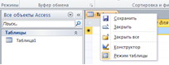  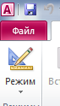  - При этом Access создаст автоматически таблицу и запустит ее в режиме ввода. Для того, что бы спроектировать таблицу необходимо открыть ее в режиме конструктора. Щелкнуть на Главном меню кнопку Режим, или правой кнопкой по вкладке таблицы и из контекстного меню выбрать команду конструктор.  - При этом программа запросит вас о сохранении объекта. Дайте имя таблицы Личные дела.  - В режиме конструктор поочередно вводите имена полей при этом , укажите правильно тип данных. При необходимости задайте размер поля в области Свойства поля.  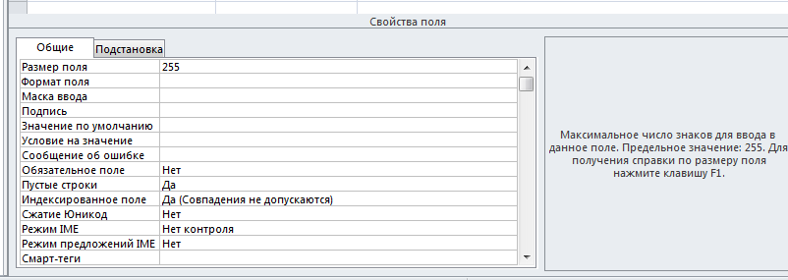  - Для поля паспорт необходимо выбрать тип данных текстовый потому что этот тип данных позволяет установить маску ввода. Номер паспорта состоит из двух частей серии 9206 и номера 562001. Для того чтобы содрать маску ввода необходимо в свойстве поля установить курсор на свойстве маска ввода - нажать на кнопку  …  - Откроется диалоговое окно Создание маски ввода – нажать на кнопку Список – в открывшемся окне необходимо заполнить маску ввода знаком # символизирующем цифры (см рис.) 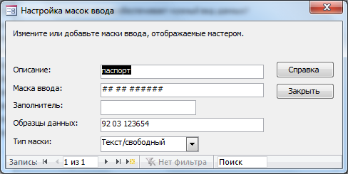  - Аналогичным образом создайте маску ввода для поля ИНН.  Задание 4. Установление связи между таблицами.  Методические рекомендации.  - Перейдите в меню Работа с базой данных – Схема данных  - Откроется окно схемы данных с 3 –мя таблицами  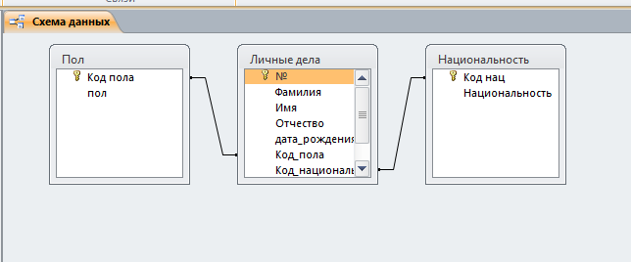  - Нажмите на кнопку Отобразить таблицу на панели инструментов. Добавьте недостающую таблицу, предварительно ее выделив и нажав на кнопку Добавить.  - Выделите № в таблице Личные дела и удерживая нажатой левую кнопку мыши перетащите к таблице Родители , отпустив на поле №  - Появится окно Изменение связей. Установите флажки Обеспечение целостности данных. (см рис.)  Дополнительные задания  Задание 5. Самостоятельно измените типы связей между таблицами:  Личное дело – Пол  Личное дело – Национальность  Задание 6. Самостоятельно заполните таблицу Личные данные и таблицу Родители - 10 значений.  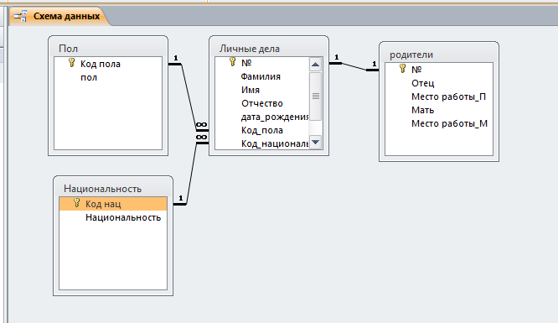  «5» - выполнил задания с 1-4 правильно, грамотное создание таблиц с заданием для полей масок ввода, применение мастера подстановок, определение ключевого поля ;  «4» - выполнил задания с 1- 4 , но есть 1 небольшая ошибка или не совсем правильно созданы таблицы БД;  «3» -, выполнил 1-2 задание, или не совсем правильно созданы таблицы БД , есть ошибки в выполнении;  «2» - почти ничего не смог выполнить;
5. Задание на дом  Цель: |  | Сообщение студентам о домашнем задании, методики его выполнения, проверка понимания студентами содержание работы и способов выполнения домашнего задания. Слайд 15.  Домашнее задание:  Определить сколько необходимо добавить таблиц с именами полей в базу данных Группа, что бы в этой БД хранились бы сведения о изучаемых дисциплинах и преподавателях преподающих эти дисциплины.  Критерии оценивания:  «5» - выполнил задание правильно, верное определение отношений (таблиц) с указанием полей;  «4» - выполнил задание, но есть 1 небольшая ошибка или не совсем правильно определены поля таблиц;  «3» - выполнил задание, но есть 2 ошибки или не совсем правильно определена таблица с именами полей,  «2» - почти ничего не смог выполнить;  Подведение итогов урока, выставление оценок.

